Edukacja zdalna z języka niemieckiego 8.11-12.11
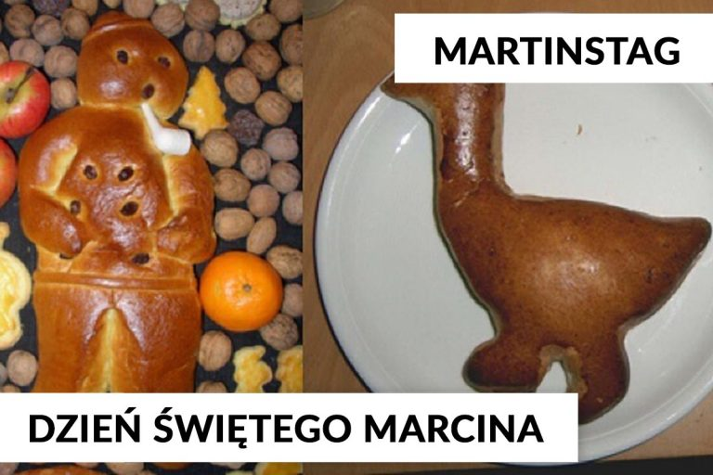

Sankt Martin – Święty Marcin

Sankt Martinstag feiert ma nam 11. November
Dzień Świętego Marcina obchodzi się 11 listopada

Wer war Sankt Martin? Kim był Święty Marcin?

https://youtu.be/CdJPDlO3m6s

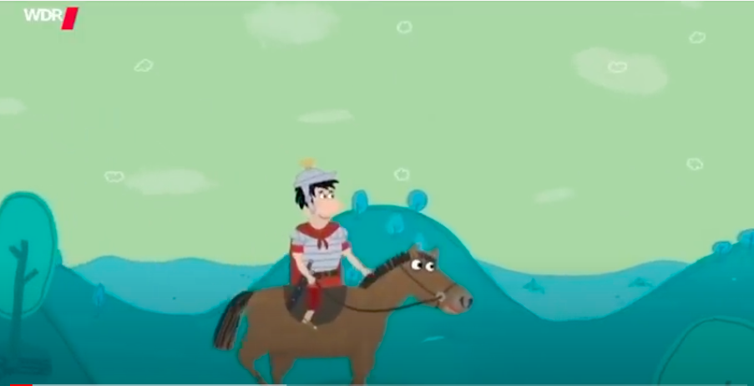

Zum Martinstag bauen die Kinder bunte Laternen.
Z okazji Dnia Świętego Marcina dzieci tworzą kolorowe latarenki.

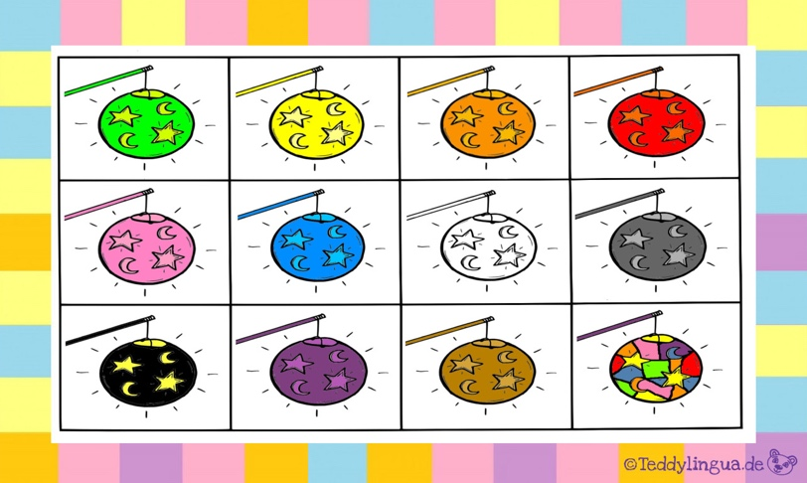
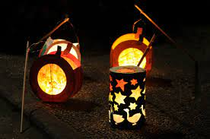
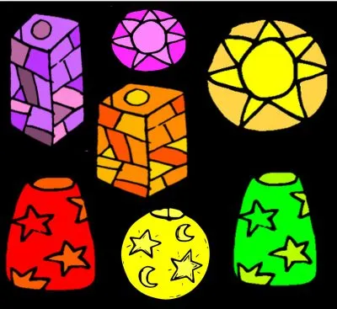

Male die Laternen aus.
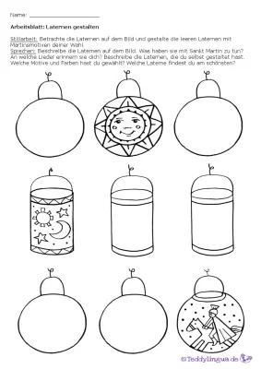
Pokoloruj latarnie.
